**Eisennagel**

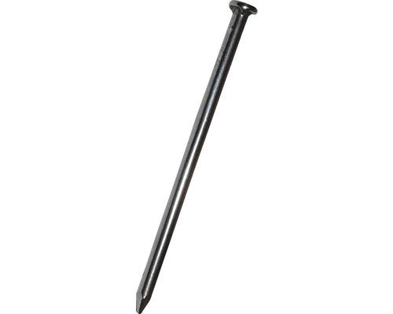

|  |  |
| --- | --- |
| Werkstückinformationen vom Eisennagel | |
| Werkstück | Eisennagel |
| Werkstoff | Fe / Eisen |
| Herstellung | Früher wurden Eisennägel von Nägelschmieden gschmiedet. Heute werden sie jedoch durch Drähte und Klatumformung gemacht. |

|  |  |
| --- | --- |
| Physikalische Eigenschaft von Eisen | |
| Dichte | 7.874 g/cm3 |
| Schmelzpunkt | 1538 °C |
| Elektrische Leitfähigkeit bei 20°C | 7.7 $\frac{m}{Ω∙mm^{2} }$ |
| Thermische Längenausdehnungskoeffizient | 0.000012 $\frac{1}{K }$ |
| Wärmeleitfähigkeit bei 20°C | 81 |

|  |  |
| --- | --- |
| Mechanisch- technische Eigenschaften von Eisen | |
| Elastische und plastische  Verformungsverhalten | 4,5 |
| Elastisch- plastisches  Verformbarkeit | 180-210 MPa |
| [Mohshärte](http://www.chemie.de/lexikon/Mohsh%C3%A4rte.html) | 120-150 MPa |
| Zugfestigkeit | theoretische Schubspannung von ca. 10000N/mm2 als Streckgrenze |
| Streckgrenze | 4,5 |

|  |  |
| --- | --- |
| Fertigungstechnische Eigenschaften von Eisen | |
| Giessbarkeit | Ja |
| Umformbarkeit | Ja |
| Zerspannbarkeit | Ja |
| Schweissbarkeit | Ja |
| Härtbarkeit | Ja |

|  |  |
| --- | --- |
| Chemisch-technologische Eigenschaften von Eisen | |
| Korrosionsverhalten | Eisen beginnt zu rosten, wenn es mit keinem unedleren Metall in Verbindung steht. |
| Zunderungsbeständigkeit | Ja es verzundert bei hoher Temperatur |
| Brennbarkeit | Brennbarkeitsklasse 6: Nicht brennbar (Nnincompact) |

|  |  |
| --- | --- |
| Biologische Eigenschaften von Eisen | |
| Giftigkeit | Nein |
| Umweltverträglich | Es schadet der Umwelt nicht |
| Abbaubarkeit | Nein |

Quellen:

Wikipedia:

<https://de.wikipedia.org/wiki/Eisen>

<https://de.wikipedia.org/wiki/Nagel>

<https://de.wikipedia.org/wiki/H%C3%A4rten_(Stahl)>

<https://de.wikipedia.org/wiki/H%C3%A4rte>

Tabellenbuch Mechatronik Seite 127

Verformbarkeit:

<https://hps.hs-regensburg.de/heh39273/aufsaetze/o_versetzung.pdf>

Brennbarkeit:

<https://moodle.bbbaden.ch/pluginfile.php/33336/mod_folder/content/0/LA_AU1_ET_Sachenschutz.docx?forcedownload=1>

Eigenschaften:

<http://www.goodfellow.com/G/Eisen.html>

Härte:

<http://www.chemie.de/lexikon/Eisen.html>

Eigenschaften (Dichte, Härte):

<http://www.seilnacht.com/Lexikon/26Eisen.htm>